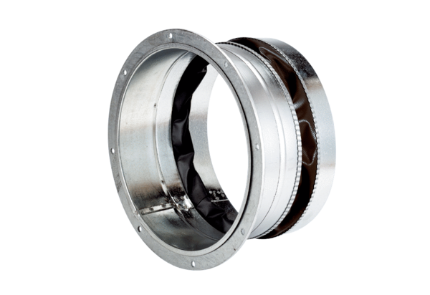Manchette de raccordement flexible ELA 31 ExUnité de conditionnement : 1 pièceGamme: C
Numéro de référence : 0092.0285Fabricant : MAICO

